**Пушкинский праздник «Там русский дух, там Русью пахнет…»**

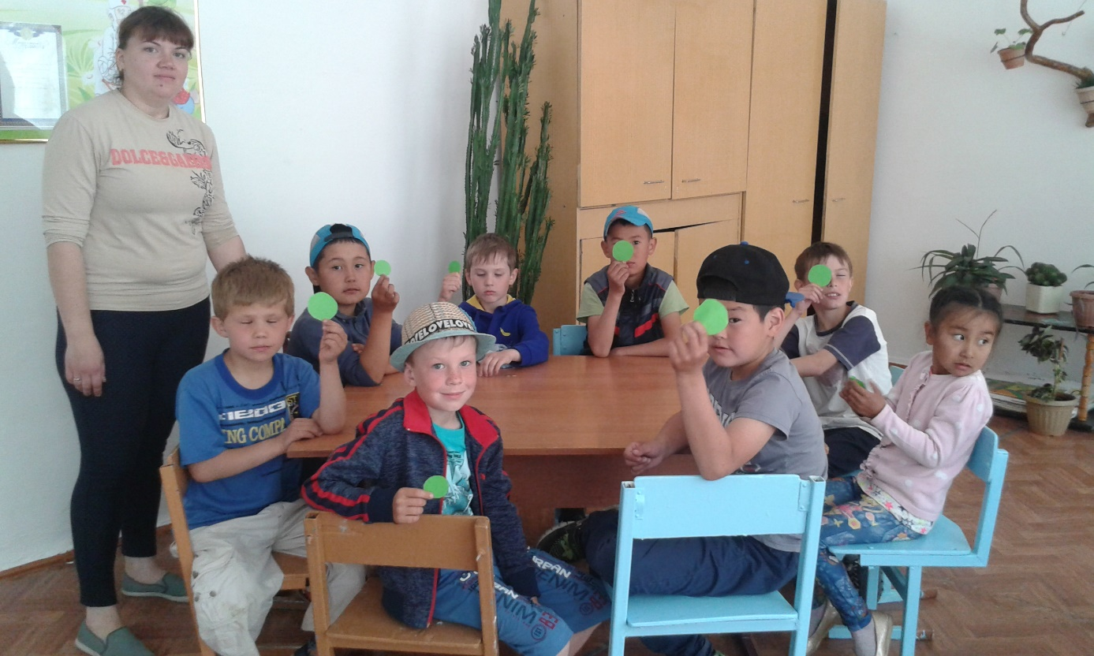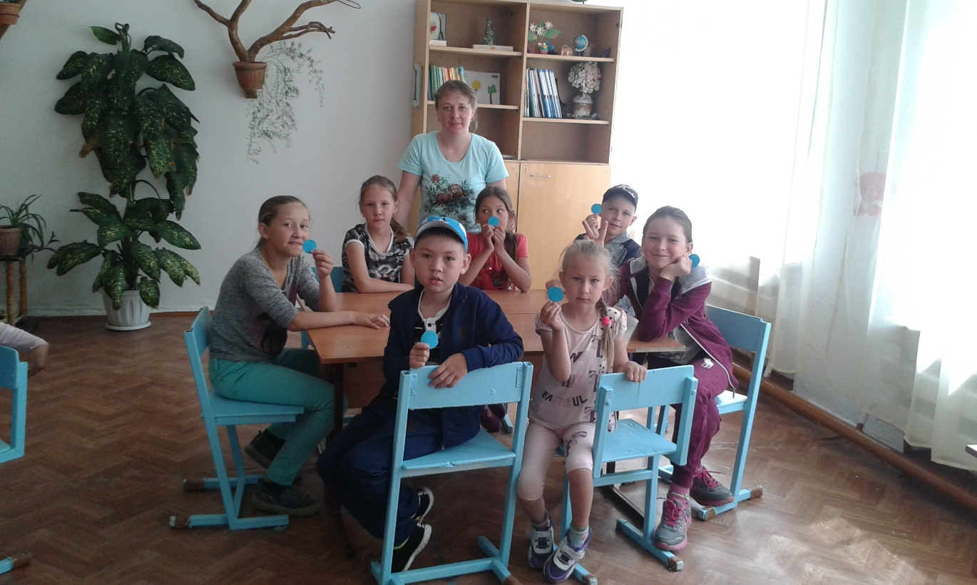

**Ведущий.** Здравствуйте, дорогие ребята! Сегодня наше мероприятие посвящено творчеству всеми нами любимого поэта Александра Сергеевича Пушкина. В числе ваших самых первых в жизни книжек - сказки Пушкина. Вы снова и снова их перечитываете и сейчас уже, наверное, знаете наизусть.

Мы знаем, вы любите игры,

Песни, загадки и пляски,

Но нет ничего интересней,

Чем наши волшебные сказки.

Сегодня соревнуются две команды. Команды, прошу на сцену.

(Построение команд под музыку. Члены команд - в костюмах героев сказок А. Пушкина.)

**Ведущий**. Начинаем разминку. Дорогие игроки, вы должны внимательно посмотреть на костюмы ваших соперников и назвать героя и сказку. За правильный ответ дается пять баллов, если же вы сможете прочитать отрывок из сказки, то добавляются еще пять баллов.

(Команды поочередно задают вопросы. По окончании разминки жюри подсчитывает очки и оглашает счет.)

**Ведущий**. А сейчас проверим, помните ли вы наизусть сказки А. Пушкина. Я буду зачитывать отрывки, а вы должны назвать сказку. За каждую угаданную сказку команда получает три балла.

В синем небе звезды блещут,

В синем море волны хлещут...

Ветер по морю гуляет,

И кораблик подгоняет. («Сказка о царе Салтане...»)

Месяц под косой блестит,

А во лбу звезда горит,

А сама-то величава,

Выступает, будто пава,

А как речь-то говорит,

Словно реченька журчит. («Сказка о царе Салтане...»)

Буду служить тебе славно,

Усердно и очень исправно,

В год за три щелка тебе по лбу,

Есть же мне давай вареную полбу. («Сказка о попе и о работнике его Балде».)

Царь скопца благодарит,

Горы золота сулит.

- За такое одолженье, -

Говорит он в восхищеньи, -

Волю первую твою

Я исполню, как мою. («Сказка о золотом петушке».)

Дом царевна обошла,

Все порядком убрала,

Засветила богу свечку,

Затопила жарко печку,

На полати взобралась

И тихонько улеглась. («Сказка о мертвой царевне и о семи богатырях».)

(Жюри подводит итоги конкурса.)

**Ведущий.** Ну, вот мы вспомнили сказки А. Пушкина. А теперь давайте вспомним всех сказочных злодеев из этих сказок. Пять баллов получает та команда, которая назовет большее число отрицательных героев сказок.

(Поп, Бес, Ткачиха, Повариха, Сватья баба Бабариха, Коршун- чародей; Старуха, Царица-мачеха; Царь Дадон, Шамаханская царица; Черномор, Баба-яга, Кощей и т. д.)

(Жюри подводит итоги конкурса.)

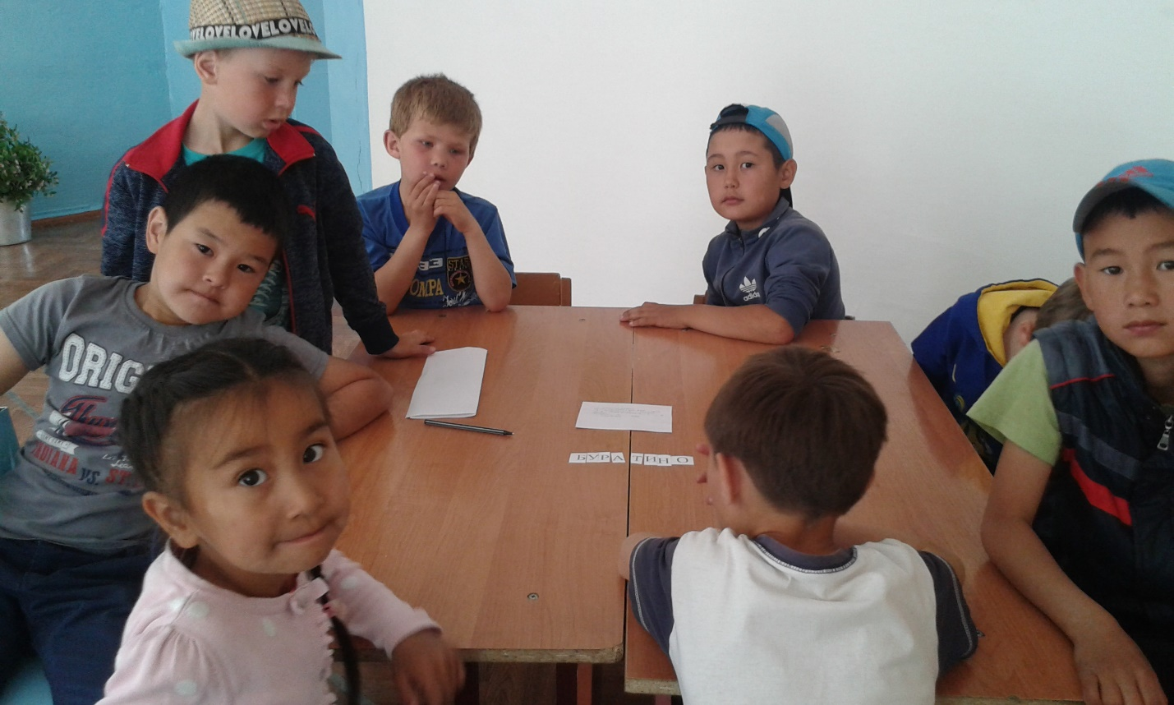**Ведущий.** А теперь проверим ваше домашнее задание. Сейчас капитаны команд разложат рисунки своих соперников на приготовленные столы, а команда попробует определить, какие герои из одной сказки. Пять баллов получит команда, которая раньше других правильно выполнит задание. Внимание! Обмен! Начали поиск!

(Правильность выполнения этого задания вместе с ведущим проверяют капитаны команд. Жюри подводит итоги конкурса.)

**Ведущий**. Уважаемые гости, объявляется конкурс болельщиков. Первый правильный ответ будет оцениваться в пять баллов и засчитываться той команде, за которую болеет правильно ответивший участник. К сожалению не все герои сказок могут быть с нами сегодня. Но они прислали нам телеграммы, где объясняют, почему они не могут этого сделать. Внимание! Нужно узнать, от кого пришли телеграммы, назвать героя и сказку.

• «Приеду с подарками, так как на весь мир одна наткала я полотна». (Вторая сестрица. «Сказка о царе Салтане...»)

• «Ждите, ждите, очень спешим, и ветер весело шумит, судно весело бежит мимо острова Буяна». (Корабельщики. «Сказка о царе Салтане...»)

• «Не могу прибыть к вам, очень занят, так как веревкой хочу море морщить, да проклятое племя корчить!» (Балда. «Сказка о попе и о работнике его Балде».)

• «Очень жаль, приехать не могу. Горе мне! Попались в сети оба наших сокола! Горе! Смерть моя пришла!» (Царь Дадон. «Сказка о золотом петушке».)

• «Приехать никак не могу. Пуще прежнего старуха вздурилась». (Старик. «Сказка о рыбаке и рыбке».)

• «Спасибо за приглашение, вижу, что тут люди добрые живут, знать, не будет мне обидно!» (Молодая царевна. «Сказка о мертвой царевне и о семи богатырях».)

(Во время проведения конкурса председатель жюри сообщает, в пользу какой команды засчитываются очередные баллы.)

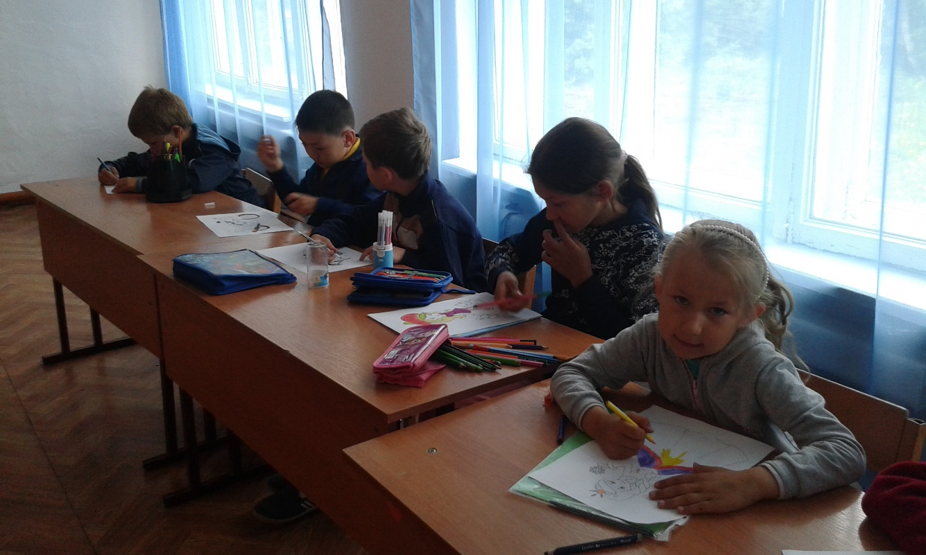**Ведущий**. А теперь конкурс «Золотая рыбка». Капитаны команд по очереди тянут из мешка рыбку. Каждый в результате вытягивает пять рыбок. На каждой рыбке написан вопрос. Капитан вслух зачитывает вопрос, его команда отвечает. Правильный ответ - пять баллов. За неверный ответ со счета команды снимается пять баллов. В мешке находится одна золотая рыбка. Правильный ответ на вопрос золотой рыбки оценивается в десять баллов, если ответ будет неверный, то от общего счета отнимается десять баллов.

(Капитаны по очереди тянут рыбок из мешка и читают вопросы. Команды отвечают. После каждого ответа председатель жюри вслух произносит оценку.) Вопросы рыбок

1. В «Сказке о попе и о работнике его Балде» Балда говорил:

Ты, бесенок, еще молоденек,

Со мною тягаться слабенек;

Это было б лишь времени трата.

Обгони-ка сперва моего брата...

- Кто этот брат? (Зайка.)

2. Какую плату назначил Балда за свою работу у попа? (В год три щелчка по лбу.)

3. Как звали сына царя Салтана? (Гвидон.)

4. В «Сказке о царе Салтане...» есть такие слова:

... белочка при всех

Золотой грызет орех,

Изумрудец вынимает,

А скорлупку собирает,

Кучки равные кладет

И с присвисточкой поет

При честном при всем народе...

- Что пела белочка? («Во саду ли, в огороде».)

5. Рыбка не исполнила последнее требование старухи. Что же старуха требовала? («Хочу быть владычицей морскою. Чтобы жить мне в Окияне-море, чтоб служила мне рыбка золотая...»)

6. Что спрашивала у старика рыбка, являясь на зов, и как он ей отвечал? («Что тебе надобно, старче?» - «Смилуйся, государыня рыбка!»)

7. Кто в «Сказке о мертвой царевне и о семи богатырях» подсказал Елисею, где ему искать невесту? (Ветер.)

8. Как звали пса, который жил у семи богатырей? (Соколко.)

9. Что пообещал царь Дадон мудрецу за золотого петушка? («...Волю первою твою я исполню, как мою...»)

10. Какие слова обычно кричал золотой петушок, предупреждая об опасности? («Кири-ку-ку. Царствуй, лежа на боку».)

**Ведущий**. Вот и опустел наш мешок. Жюри, пожалуйста, огласите счет.

(Жюри подводит итоги конкурса.)

**Ведущий.** Сейчас мы снова проводим конкурс для болельщиков команд. На вопросы отвечает любой, кто знает ответ. Пять баллов за правильный ответ засчитывают той команде, за которую болеет участник. Внимание, вопрос!

1. Что такое оброк? (Это плата. Часть заработанного крестьянин должен был отдать помещику.)

2. Что такое полба? (Каша из пшеничных зерен.)

3. Что такое белена? (Ядовитоерастение.)

4. Кем приходится сватья баба Бабариха царю Гвидону? (Родной бабушкой: «А царевич хоть и злится, Но жалеет он очей Старой бабушки своей».)

**Ведущий.** Председатель жюри, пожалуйста, объявите результаты последнего конкурса и общий счет. (Жюри объявляет счет.)

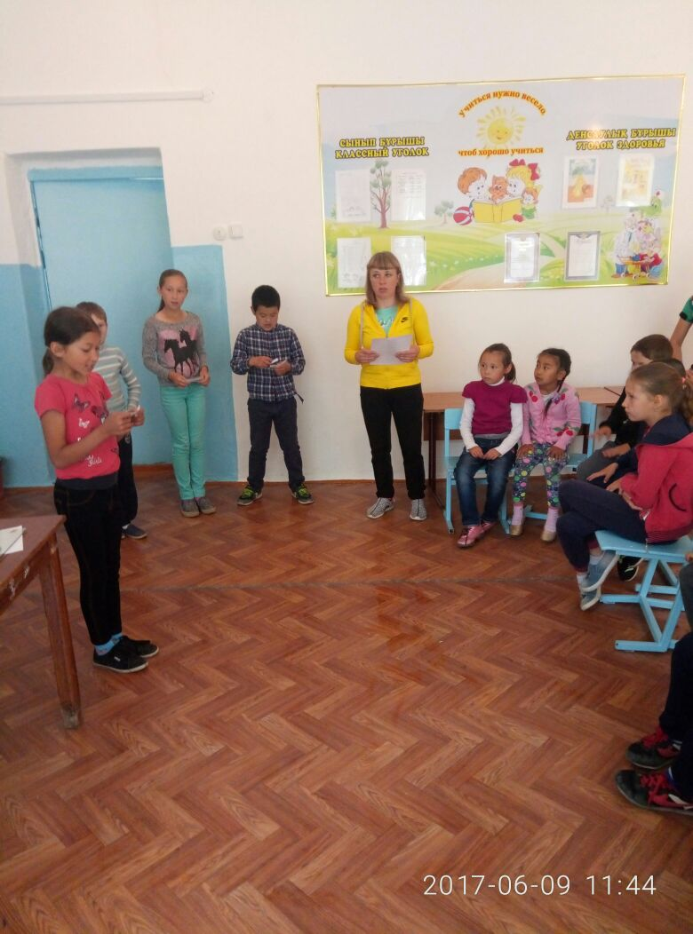**Ведущий**. Внимание! Объявляется заключительный конкурс! Я зачитываю строки из пушкинских сказок, запутавшиеся в одно стихотворение. Кто их «распутает» и скажет, какие строки из какой сказки, тот и получает очко.

1. Негде, в тридевятом царстве,

2. В тридевятом государстве,

3. Жил-был славный царь Дадон.

4. Смолоду был грозен он

5. И соседям то и дело

6. Наносил обиды смело;

7. Но под старость захотел

8. Отдохнуть от ратных дел.

9. Царь с царицею простился,

10. В путь дорогу снарядился,

11. И пошел на край долины,

12. У моря искать дичины,

13. Пошел, сел у брега моря;

14. Там он стал веревку крутить

15. Да конец ее мочить...

16. И царица у окна

17. Села ждать его одна,

18. Под окно за пряжу села

19. Ждать хозяев, а глядела

20. Все на яблоко. Оно

21. Соку спелого полно...

22. В руки яблочко взяла,

23. К алым губкам поднесла,

24. Изумрудец, вынимает,

25. И в мешочек опускает.

Ключ: 1-8 - «Сказка о золотом петушке»; 9,10,16,17,18-23 - «Сказка о мертвой царевне и о семи богатырях»; 11, 12, 24, 25 – «Сказка о царе Салтане...»; 13-15 - «Сказка о попе и о работнике его Балде».

**Ведущий**. Вот и закончился наш последний конкурс. Председатель жюри, пожалуйста, объявите результат. Победителей прошу выйти вперед. Мы поздравляем победившую команду и вручаем ей призы. Всем спасибо! До новых встреч с произведениями Александра Сергеевича Пушкина.